

Manuel Logiciel Loto

<http://www.logiciel-loto.fr/>

Sommaire

1 Introduction 2

2 Profils 2

2.1 Configuration d’un profil (création / modification) 2

2.1.1 Actions 2

2.1.2 Configuration 2

2.2 Import / Export de profils 5

2.2.1 Explications 5

2.2.2 Fonctionnement 5

3 L’application 6

3.1 Lancement 6

3.2 Actions 6

3.2.1 Affichage des numéros tirés 6

3.2.2 Annuler / démarquer 7

3.2.3 Changement de l’information de la partie 7

3.2.4 Edition des proportions 8

# Introduction

Ce manuel a pour objectif de décrire l’utilisation de cette application. Au premier lancement de l’application, aucun profil n’existe, il faudra donc en créer ou en importer un, ces étapes sont décrites dans la partie suivante.

# Profils

## Configuration d’un profil (création / modification)

### Actions

Pour créer un profil, il suffit de cliquer sur le bouton « Créer » sur la page des profils et de renseigner le nom du nouveau profil (les caractères spéciaux dans le nom du profil seront remplacés par des « _ »). Pour modifier un profil, il suffit de cliquer sur le bouton « Modifier » en ayant auparavant choisi un profil existant.

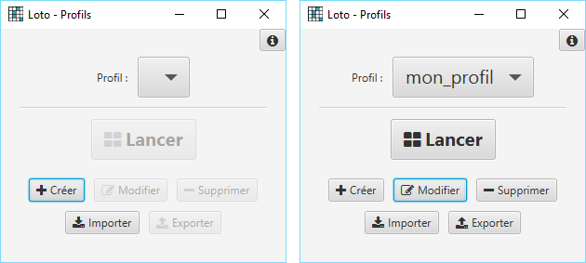

Boutons « Créer » et « Modifier »

### Configuration

Lors de la création ou de la modification d’un profil, une nouvelle fenêtre s’ouvre afin de configurer celui-ci. Cette fenêtre est composée de 3 onglets permettant de paramétrer les couleurs, les textes et les images de l’application. On peut voir un profil comme étant une configuration de l’application (l’application pouvant avoir plusieurs profils, donc plusieurs configurations).

#### Configuration des couleurs

Pour paramétrer les couleurs de l’écran principal de l’application, il faut sélectionner l’onglet « Couleurs » en haut à gauche de la fenêtre de configuration.

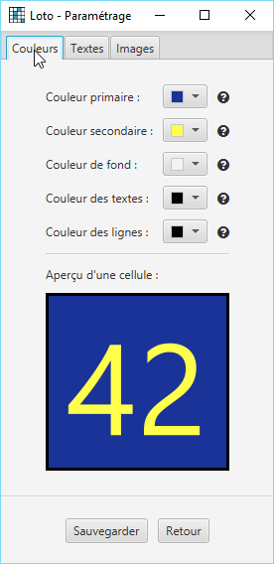

Onglet « Couleurs »

Pour modifier les couleurs, il suffit de cliquer sur les carrés de couleurs pour en changer leurs valeurs. L’aperçu de la cellule permet de visualiser la cohérence des couleurs « primaire » et « secondaire » de la grille.

Voici la description des différentes couleurs :

* Couleurs primaire et secondaire : il s’agit des couleurs principales de l’application qui mettront en évidence les numéros tirés ainsi que le panneau affichant le dernier numéro.
* Couleur de fond : il s’agit de la couleur de l’arrière-plan de l’application.
* Couleur des textes : il s’agit de la couleur des textes apparaissant au-dessus de la grille.
* Couleur des lignes : il s’agit de la couleur des lignes de la grille affichant les numéros déjà tirés.

#### Configuration des textes

Le paramétrage des textes permet de définir les textes à afficher au-dessus de la grille des numéros tirés. Il peut par exemple s’agir du type de partie (« quine », « double quine », …) ou par exemple du type de lot à gagner (« voiture », « ordinateur », …).

Ce texte pourra être changé à tout moment au cours des parties en cliquant sur le celui-ci.

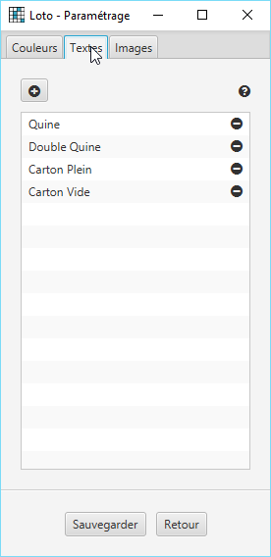

Onglet « Textes »

Pour ajouter un texte, il suffit de cliquer sur le bouton « + » et pour en supprimer un, sur le bouton « - ».

#### Configuration des images

Le paramétrage des images permet d’afficher le logo de votre association et de faire défiler les logos de vos partenaires. L’affichage des images/logos s’effectue en fonction du temps d’affichage donné.

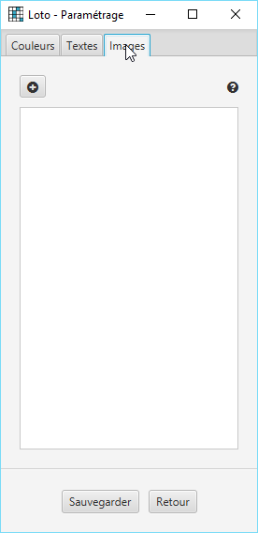

Onglet « Images »

Pour ajouter une image, il suffit de cliquer sur le bouton « + » et de remplir la fenêtre qui s’affiche en choisissant l’image souhaitée ainsi que le temps d’apparition en secondes. L’affichage des logos va tourner en boucle en affichant chacune des images dans l’ordre suivant le temps choisi.

Pour n’afficher qu’une seule image/logo, il suffit d’ajouter une seule image avec le bouton « + », peu importe le temps défini (l’image restera fixe pendant toutes les parties).

#### Sauvegarde

Afin de sauvegarder toutes les modifications effectuées, il faut cliquer sur le bouton « Sauvegarder » se situant en bas de la fenêtre de configuration. Une notification de confirmation s’affichera lors de la sauvegarde du profil et vous pourrez ensuite faire « Retour » pour retourner à la fenêtre d’accueil.

## Import / Export de profils

### Explications

L’import / export de profils permet de partager les profils entre différents ordinateurs possédant l’application. Par exemple, lors d’un loto, si vous utilisez plusieurs ordinateurs afin de projeter la partie, vous pourrez utiliser le même profil que sur les autres machines (et donc ne pas configurer plusieurs fois le même profil).

### Fonctionnement

Pour utiliser un profil sur différents ordinateurs, voici les étapes à suivre :

1. Utiliser la machine sur laquelle le profil est configuré
2. Sur la fenêtre d’accueil, sélectionner le profil à exporter
3. Cliquer sur le bouton « Exporter » et choisir le dossier de destination du profil (par exemple le bureau)
4. Une fois le profil exporté, une notification apparait. Le profil est disponible dans le dossier choisi précédemment et se nomme « <nom du profil>.profil.loto »
5. Copier ce fichier sur les autres machines ne possédant pas ce profil
6. Sur chacune des machines, lancer l’application et cliquer sur le bouton « Importer », puis choisir le fichier de profil
7. Une fois le profil importé, une notification apparait. Le profil est maintenant disponible dans la liste des profils

Le fichier de profil contient les images, il n’est donc pas nécessaire de posséder les images sur les machines où est importé le profil.

# L’application

## Lancement

Pour lancer la fenêtre affichant la grille de loto, il faut sélectionner le profil à utiliser et cliquer sur le bouton « Lancer ».

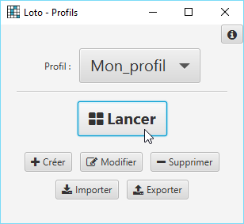

Bouton « Lancer »

## Actions

### Affichage des numéros tirés

Pour afficher les numéros tirés, il suffit de cliquer sur chacun d’eux sur la grille afin que la case change de couleur.

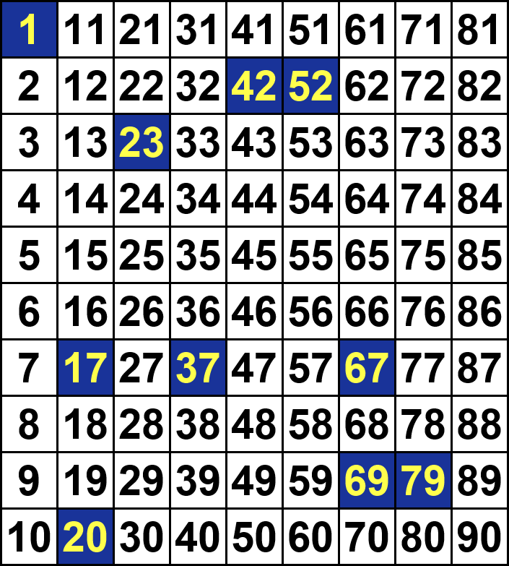

Grille des numéros tirés

La grille des numéros tirés est automatiquement sauvegardée, donc elle sera restaurée dans son dernier état lors d’un redémarrage de l’application.

### Annuler / démarquer

Grâce au bouton « Démarquer », il est possible de démarquer la grille (de la remettre à zéro). Le bouton « Annuler » permet d’annuler le dernier numéro tiré ou la dernière démarque de la grille.



Boutons « Annuler » et « Démarquer »

### Changement de l’information de la partie

Pour changer l’information de la partie (texte au-dessus de la grille), il suffit de cliquer sur celui-ci et de choisir un nouveau texte (renseigné dans la configuration du profil).

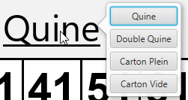

Changement d’information

### Edition des proportions

Vous pouvez éditer les proportions des éléments de l’application en cliquant sur le bouton « Editer ».



Bouton « Editer »

Des séparateurs vont alors apparaitre et il sera possible de les déplacer pour proportionner les éléments. Une fois les modifications terminées, recliquer sur le bouton « Editer » pour masquer les séparateurs et enregistrer les proportions (elles seront enregistrées dans le profil).

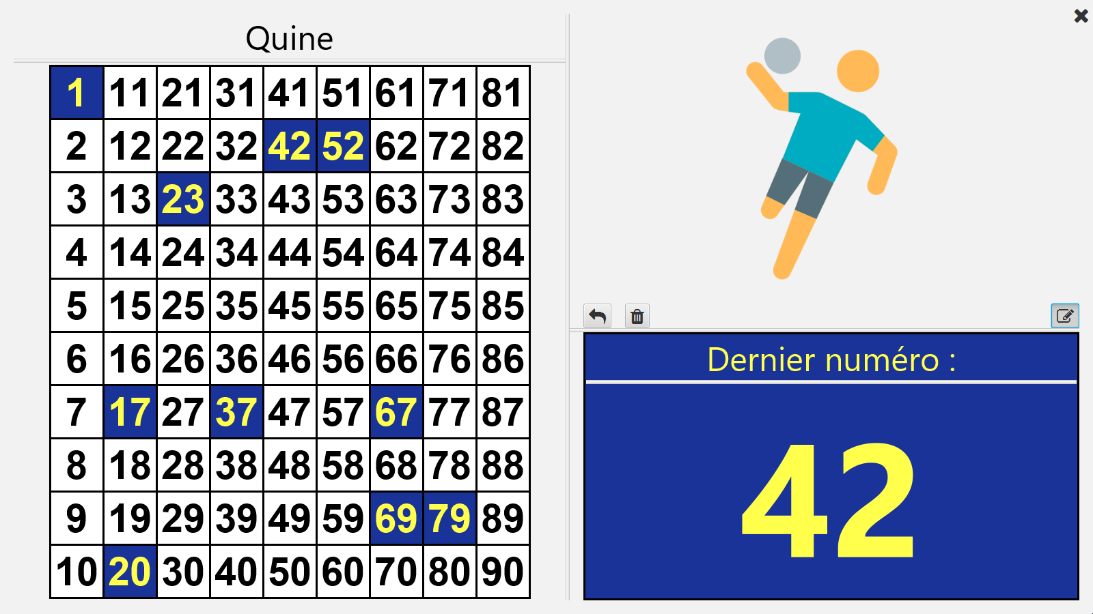

Application en mode « Edition », avec ses séparateurs